声学测量及频谱分析报告

一、乐器简介

古筝，又名汉筝、[秦筝](https://baike.baidu.com/item/%E7%A7%A6%E7%AD%9D" \t "https://baike.baidu.com/item/%E5%8F%A4%E7%AD%9D/_blank)、[瑶筝](https://baike.baidu.com/item/%E7%91%B6%E7%AD%9D" \t "https://baike.baidu.com/item/%E5%8F%A4%E7%AD%9D/_blank)、[鸾筝](https://baike.baidu.com/item/%E9%B8%BE%E7%AD%9D" \t "https://baike.baidu.com/item/%E5%8F%A4%E7%AD%9D/_blank)，是传统民族乐器中的弹拨乐器，早在战国时代就在秦国一代流传起来。其结构由面板、雁柱、琴弦、前岳山、弦钉、调音盒、琴足、后岳山、[侧板](https://baike.baidu.com/item/%E4%BE%A7%E6%9D%BF/6605270" \t "https://baike.baidu.com/item/%E5%8F%A4%E7%AD%9D/_blank)、出音口、底板、穿弦孔组成。古筝的代表作品有《渔舟唱晚》《高山流水》等。

二、音高及谐音分析

1. 古筝D2

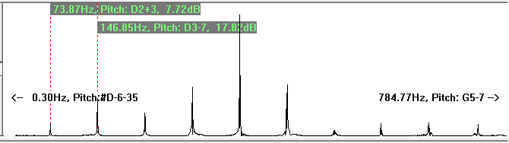

D2谐音分布

|  |  |  |  |
| --- | --- | --- | --- |
| 谐音列序号 | 频率(Hz) | 音组 | 音强（dB） |
| 第一谐音 | 73.87 | D2+3 | 7.72 |
| 第二谐音 | 146.85 | D3-7 | 17.82 |
| 第三谐音 | 218.03 | A3-23 | -10.37 |
| 第四谐音 | 294.74 | D4-2 | 6.79 |
| 第五谐音 | 368.77 | #F4-14 | 14.04 |
| 第六谐音 | 441.44 | A4-3 | 12.61 |
| 第七谐音 | 515.47 | C5-34 | -6.29 |
| 第八谐音 | 588.14 | D5-6 | -0.69 |
| 第九谐音 | 662.17 | A5-1 | -0.60 |
| 第十谐音 | 738.88 | #F5-11 | -2.56 |

D2音谐音频率列表

1. 古筝D3

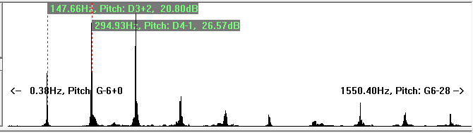

D3谐音分布

|  |  |  |  |
| --- | --- | --- | --- |
| 谐音列序号 | 频率(Hz) | 音组 | 音强（dB） |
| 第一谐音 | 147.66 | D3+2 | 20.80 |
| 第二谐音 | 294.93 | D4-1 | 26.57 |
| 第三谐音 | 440.10 | A4-8 | 21.10 |
| 第四谐音 | 589.49 | D5-2 | 9.53 |
| 第五谐音 | 740.23 | #F5-8 | -1.70 |
| 第六谐音 | 881.54 | A5-5 | 0.37 |
| 第七谐音 | 1034.97 | C6-28 | -1.25 |
| 第八谐音 | 1180.32 | D6+1 | -5.75 |
| 第九谐音 | 1332.41 | E6+10 | 1.17 |
| 第十谐音 | 1480.45 | #F6-8 | 3.82 |

D3音谐音频率列表

1. 古筝D4

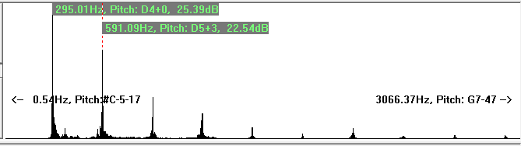

D4谐音分布

|  |  |  |  |
| --- | --- | --- | --- |
| 谐音列序号 | 频率(Hz) | 音组 | 音强（dB） |
| 第一谐音 | 295.01 | D4+0 | 25.39 |
| 第二谐音 | 591.09 | D5+3 | 22.54 |
| 第三谐音 | 887.21 | A5+6 | 8.07 |
| 第四谐音 | 1184.38 | D6+6 | 3.46 |
| 第五谐音 | 1481.56 | #F6-7 | -3.47 |
| 第六谐音 | 1776.58 | A6+8 | -10.71 |
| 第七谐音 | 2078.06 | C7-21 | -16.63 |
| 第八谐音 | 2377.38 | D7+12 | -16.68 |

D4音谐音频率列表

1. 古筝D5

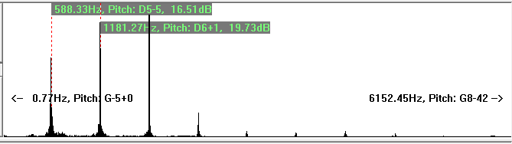

D5谐音分布

|  |  |  |  |
| --- | --- | --- | --- |
| 谐音列序号 | 频率(Hz) | 音组 | 音强（dB） |
| 第一谐音 | 588.33 | D5-5 | 16.51 |
| 第二谐音 | 1181.27 | D6+1 | 19.73 |
| 第三谐音 | 1773.00 | A6+4 | 17.05 |
| 第四谐音 | 2366.39 | D7+4 | 2.28 |
| 第五谐音 | 2957.39 | #F7-10 | -7.13 |
| 第六谐音 | 3550.78 | A7+7 | -10.65 |
| 第七谐音 | 4148.96 | C8-24 | -9.36 |
| 第八谐音 | 4747.13 | D8+9 | -11.62 |

D5音谐音频率列表

1. 古筝D6

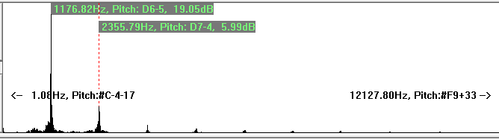

D6谐音分布

|  |  |  |  |
| --- | --- | --- | --- |
| 谐音列序号 | 频率(Hz) | 音组 | 音强（dB） |
| 第一谐音 | 1176.82 | D6-5 | 19.05 |
| 第二谐音 | 2355.79 | D7-4 | 5.99 |
| 第三谐音 | 3538.91 | A7+1 | -7.46 |
| 第四谐音 | 4726.92 | D8+2 | -16.56 |
| 第五谐音 | 5896.99 | #F8-15 | -19.71 |
| 第六谐音 | 7092.18 | A8+4 | -22.20 |

D6音谐音频率列表

三、动态范围分析

在采集的数据信号中箜篌的最强电平值为：-18.9113dB；最弱的电平值为：-31.0346dB。因此，箜篌乐器的动态范围值为：12.1233dB。

四、频谱分析

由于古筝属于弹拨类乐器，因此在频谱分析时选取起振与衰减两部分分别进行测量，具体频谱如下：

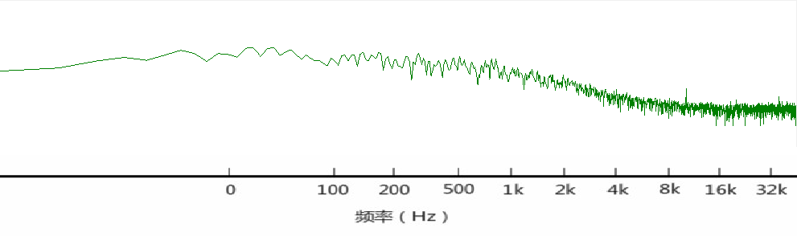

D2起振状态

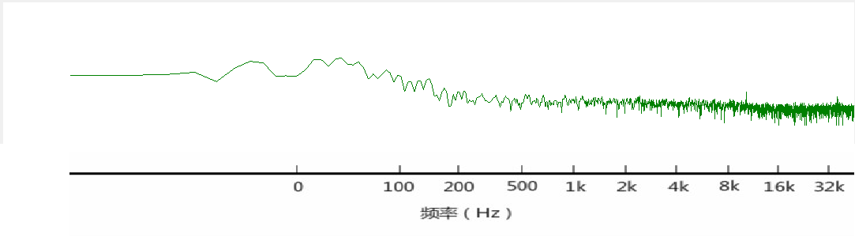

D2衰减状态

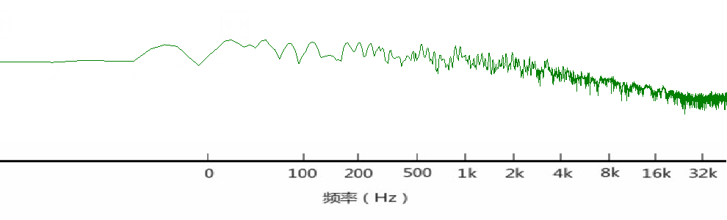

D3起振状态

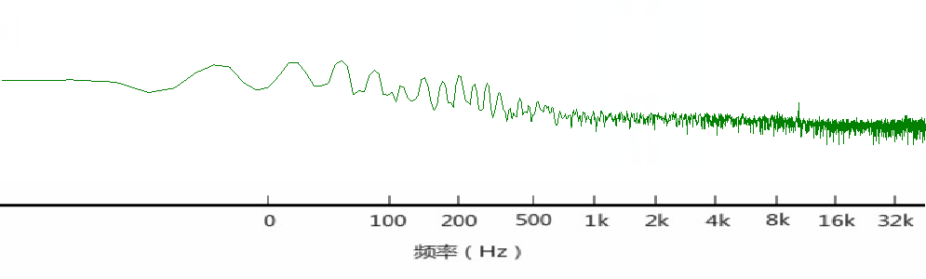

D3衰减状态

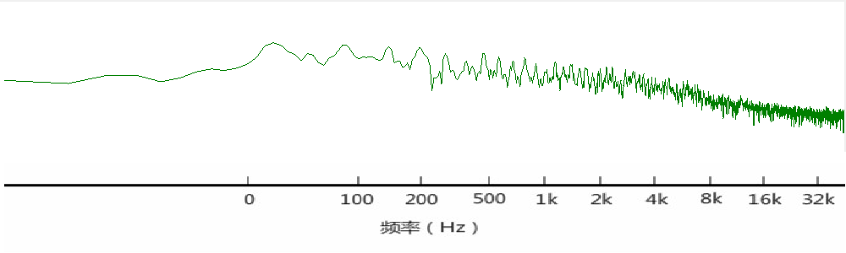

D4起振状态

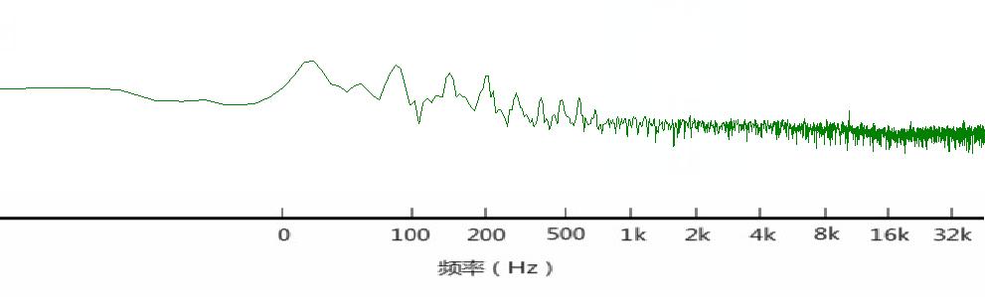

D4衰减状态

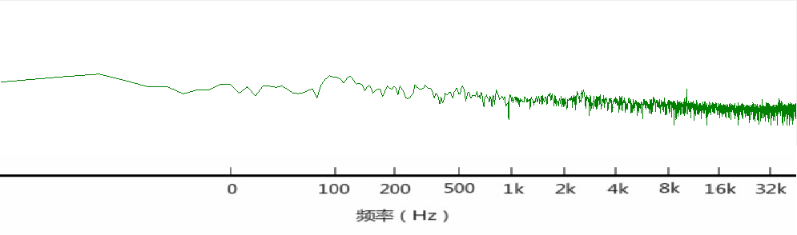

D5起振状态

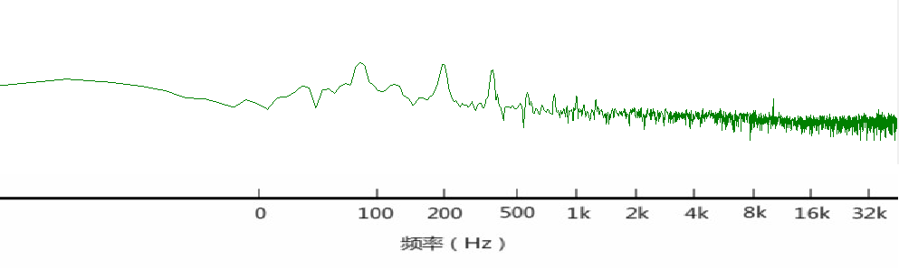

D5衰减状态

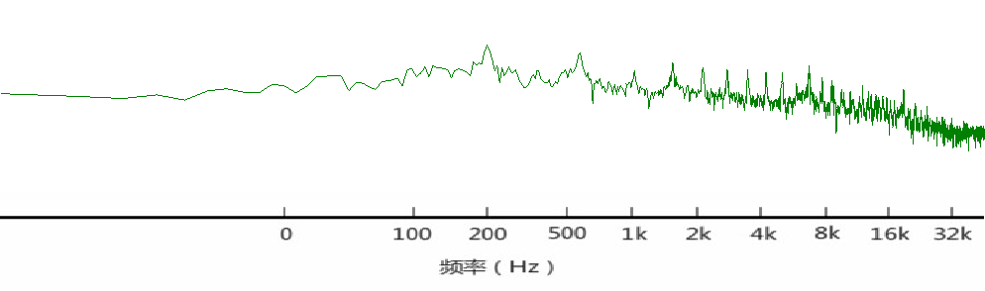

D6起振状态

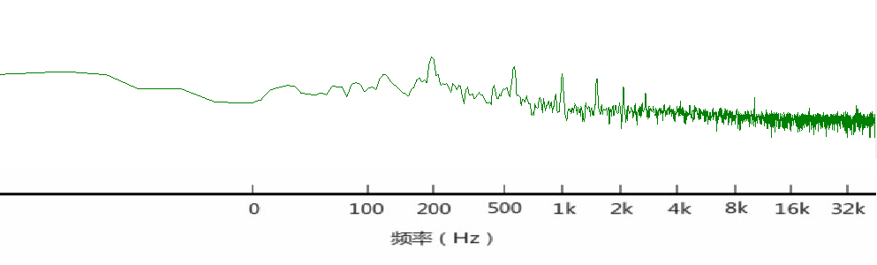

D6衰减状态

五、分音时间过程分析

古筝D2

古筝D3

古筝D4

古筝D5

古筝D6